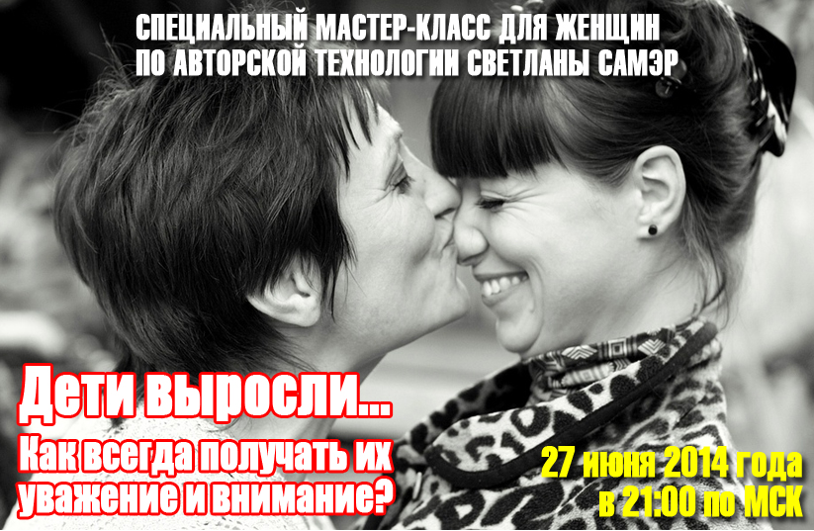

Мастер-класс "Дети выросли. Как всегда получать их уважение и внимание?"

У Вас есть проблема!

Вам это знакомо?

Всю жизнь Вы делали всё для своих детей. Отдавали им всё. Забывали о себе.

Вы жили и рассчитывали на то, что дети вырастут и когда-нибудь сполна отдадут заслуженное Вами душевное тепло. Возможно, Вы даже в глубине души рассчитывали на то, что от своих взрослых детей Вы получите материальную поддержку.

Возможно, Вы даже старались сохранить семью, жертвуя собой, лишаясь взаимопонимания со своим мужем, мужа держали в себе накопившуюся годами боль только ради того, чтобы Ваши дети, когда вырастут, стали счастливыми.

Что в итоге?

Ваши дети выросли.

Но… Им всё равно. Они не оценили Ваши жертвы. Вы могли бы прожить совершенно другую, счастливую жизнь. Но Вы жертвовали собой.

Теперь у Ваших детей своя семья. И они, возможно, забыли, что у них есть мама. Ваши дети живут своей жизнью. Они не звонят Вам, не интересуются Вашими проблемами.

А ради чего всё это?

Неужели Вы всё это делали ради невнимания своих детей?

Или ради постоянного ощущения несчастья и одиночества?
Или ради того, чтобы не чувствовать благодарности от своих детей?
Или ради того, чтобы не иметь возможности просто позвонить своему ребёнку и услышать: "Как хорошо, что ты позвонила…"

А знаете, что будет дальше?

Если Вы и дальше будете так жить, ничего не меняя в отношениях со своими детьми, то ситуация будет только ухудшаться.

Душевного равновесия не прибавится.

Сейчас Вы живёте и продолжаете жить в условиях перманентного стресса. В этом тяжёлом психологическом состоянии люди в возрасте начинают болеть. А это значит, что Ваше здоровье со временем будет становиться всё хуже и хуже.

Ваше материальное положение будет ухудшаться.

Сейчас Вы возможно "покупаете" любовь своих детей, помогая им иногда финансово. А что будет через несколько лет, когда Вы сами уже не сможете себя обеспечивать? Вы сейчас надеетесь на детей. А если сейчас у Вас напряжённые отношения с детьми, то почему потом они улучшатся?

Вы уверены, что Ваши дети не перестанут с Вами общаться?

Вы уверены, что Ваши дети не будут от Вас требовать ещё больше помощи?

Вы уверены, что потом Ваши дети не будут с Вами общаться через силу и показывать Вам постоянно своё недовольство?

Пришло Ваше время!

Если Вы:

- Чувствуете, что Ваши дети к Вам невнимательны и не уважают Вас.
- Страдаете оттого, что Ваши дети делают ошибки и не слышат Ваших советов.
- Мучаетесь оттого, что Ваши дети не благодарят Вас за Вашу помощь.
- Не получаете заслуженного внимания от своих детей.
- Хотите, чтобы чувство одиночества навсегда покинуло Вас.

В этом уникальном мастер-классе Вы получите авторские разработки, которые позволят Вам получать всегда уважение и внимание своих детей.

Что будет на мастер-классе?

На мастер-классе Вы узнаете:

- Как получить внимание и уважение своих детей без того, чтобы всё это требовать от них?
- Как научиться любить и уважать себя?
- Как сделать так, чтобы дети сами Вам звонили?
- Как сделать так, чтобы дети беспокоились и горели желанием Вам помочь?
- Как снизить эмоциональную зависимость от внимания своих детей?

Почему Светлана Самэр? ТЕКСТ ПРОПУЩЕН?

Какой главный результат Вы получите?

Даже если Ваши отношения с детьми полностью разрушены, даже если Вы уже давно не разговариваете с друг другом, даже если все Ваши полезные советы всегда воспринимаются детьми ими отрицательно, и они ничего не хотят слышать от Вас, те знания и навыки, которые Вы получите на этом мастер-классе, помогут Вам наладить отношения со своими детьми.

Забегая вперёд, с уверенностью можно сказать, что, применяя материалы этого мастер-класса:

- Вы найдёте взаимопонимание со своими детьми.
- Вы начнёте понимать своих детей и сможете "достучаться" до них.
- Ваши дети будут очень удивлены Вашими изменениями и оценят их по достоинству.

В итоге Вы станете увереннее и спокойнее.

Внимание! Побочный эффект. Не совсем удачное слово «побочный»

Вы каждый день видите, какое поколение молодых и рьяных людей Вас окружает.

Они делают карьеру. Они часто идут, как Вам кажется, "по головам". И Вам некомфортно в общении с ними.

На работе, на улице, в путешествиях и вообще в жизни Вам приходится иметь дело с молодыми людьми, у которых другое отношение к жизни и другие ценности. И их становится всё больше и больше. А Вам становится всё сложнее и сложнее с ними общаться.

Используя материалы этого мастер-класса, Вы сможете решить проблемы общения не только со своими детьми, но и с другими молодыми людьми, от которых Вы зависите.

Вы сможете сделать так, что любой молодой человек, с которым Вам придётся общаться, будет Вас слушать и уважать.

Когда пройдёт мастер-класс?

27 июня в 21:00 по МСК

Запись мастер-класса будет для всех участников.

Как принять участие?
Этот мастер-класс не для всех!

Я не хочу, чтобы Вы просто прослушали эти методики.

Мне не нужны слушатели. Я хочу, чтобы у Вас были результаты.

Поэтому на мастер-класс я жду только тех, кому это действительно нужно, и тех, кто понимает, что само по себе ничего не изменится.

Стоимость мастер-класса сегодня: 300 рублей.

Цены на мастер-класс будут расти:

Цена 23 июня: 300 рублей

Цена 24 июня: 500 рублей

Цена 25 июня: 700 рублей

Цена 26 июня: 1000 рублей

Цена в день проведения мастер-класса: 2000 рублей

БОНУСЫ:

Чтобы Вы добились ещё более впечатляющих результатов,
мы подготовили для Вас бонусы!

Бонус 1

Бонус 2

